MEDIENINFORMATION

Kinderferienprogramm bei Würth Elektronik
Ferienbetreuung schafft Entlastung für berufstätige Eltern
Waldenburg, 13. August 2024 – Sommer, Sonne, Kinderlachen: Zu Beginn der Sommerferien fand bei Würth Elektronik ein abwechslungsreiches Kinderferienprogramm statt. Vom 29. Juli bis 2. August wurden insgesamt 31 Kinder im Alter von sechs bis zwölf Jahren am Unternehmensstandort des Herstellers für elektronische und elektromechanische Bauelemente in Waldenburg betreut.
Ob basteln, toben, forschen oder Fußball spielen – in den Besprechungsräumen, dem firmeneigenen Sportraum und auf der großen Wiese vor dem Unternehmensgebäude war einiges geboten, um den Kindern eine interessante und abwechslungsreiche Ferienwoche zu bereiten. Zwei Erlebnistage zu den Themen „Erneuerbare Energien“ und „Digitale Welt“ boten außerdem reichlich Stoff für spielerisches Lernen. Ein besonderes Highlight war der Ausflug in das größte Science Center Deutschlands, die experimenta in Heilbronn. Gekocht wurde täglich frisch durch das Team des Panorama Caterings. Ein schöner Nebeneffekt zu Spiel und Spaß mit Gleichaltrigen: Die Kinder konnten spielerisch den Arbeitsplatz ihrer Eltern kennenlernen.
„Viele berufstätige Eltern kennen es: Die langen Sommerferien sind eine organisatorische Herausforderung“, weiß Christina Braun, die das Programm als Mitglied des Projektteams Lebenslagen bei Würth Elektronik mitorganisiert hat. „Es gibt eine Differenz zwischen den Urlaubstagen der Eltern und der Anzahl der Ferienwochen. Deshalb ist uns wichtig, unsere Mitarbeitenden mit diesem Angebot dabei zu unterstützen, eine Betreuungslücke während der Sommerferien schließen zu können“, ergänzt Melanie Sinzinger, ebenfalls Mitglied des Organisationsteams. Durchgeführt wurde die Ferienbetreuung in Kooperation mit der Agentur Proki Kinderevents GmbH aus Bonn mit Standorten in ganz Deutschland. Am Ende waren sich alle einig: Die Aktion war ein voller Erfolg – und darf in den nächsten Sommerferien gerne wieder stattfinden.

Verfügbares Bildmaterial
Folgendes Bildmaterial steht druckfähig im Internet zum Download bereit: https://kk.htcm.de/press-releases/wuerth/
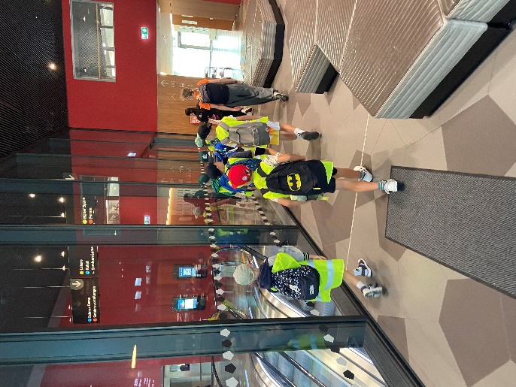  Bildquelle: Würth Elektronik  Beim Würth Elektronik Ferienprogramm erkundeten die teilnehmenden Kinder die experimenta in Heilbronn. | 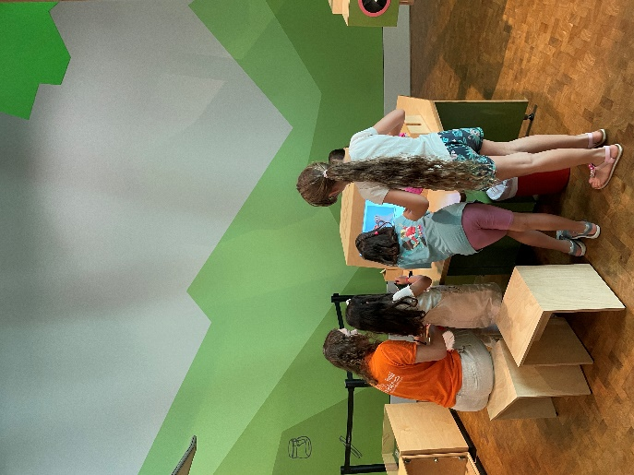  Bildquelle: Würth Elektronik  Die experimenta bietet viele interaktive Stationen für kleine Entdeckerinnen und Entdecker.
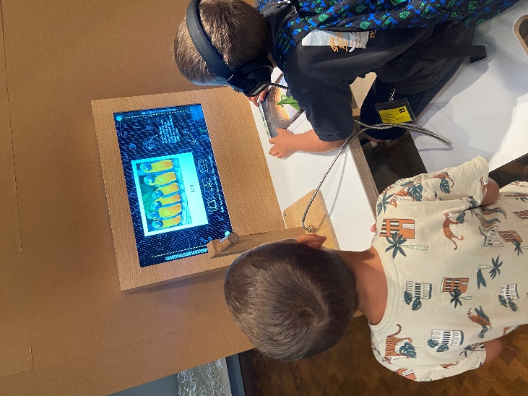
Bildquelle: Würth Elektronik
Multimediale Wissensvermittlung im Rahmen des Ferienprogramms bei Würth Elektronik.

Über die Würth Elektronik eiSos Gruppe
Die Würth Elektronik eiSos Gruppe ist Hersteller elektronischer und elektromechanischer Bauelemente für die Elektronikindustrie und Technologie-Enabler für zukunftsweisende Elektroniklösungen. Würth Elektronik eiSos ist einer der größten europäischen Hersteller von passiven Bauteilen und in 50 Ländern aktiv. Fertigungsstandorte in Europa, Asien und Nordamerika versorgen die weltweit wachsende Kundenzahl.
Das Produktprogramm umfasst EMV-Komponenten, Induktivitäten, Übertrager, HF-Bauteile, Varistoren, Kondensatoren, Widerstände, Quarze, Oszillatoren, Power Module, Wireless Power Transfer, LEDs, Sensoren, Funkmodule, Steckverbinder, Stromversorgungselemente, Schalter, Taster, Verbindungstechnik, Sicherungshalter sowie Lösungen zur drahtlosen Datenübertragung. Das Portfolio wird durch kundenspezifische Lösungen abgerundet.
Die Verfügbarkeit ab Lager aller Katalogbauteile ohne Mindestbestellmenge, kostenlose Muster und umfangreicher Support durch technische Vertriebsmitarbeitende und Auswahltools prägen die einzigartige Service-Orientierung des Unternehmens.
Würth Elektronik ist Teil der Würth-Gruppe, dem Weltmarktführer in der Entwicklung, der Herstellung und dem Vertrieb von Montage- und Befestigungsmaterial, und beschäftigt 7 900 Mitarbeitende. Im Jahr 2023 erwirtschaftete die Würth Elektronik Gruppe einen Umsatz von 1,24 Milliarden Euro.
Würth Elektronik: more than you expect!
Weitere Informationen unter www.we-online.com

Weitere Informationen:  Würth Elektronik eiSos GmbH & Co. KG  Sarah Hurst  Clarita-Bernhard-Straße 9  81249 München  Telefon: +49 7942 945-5186  E-Mail: sarah.hurst@we-online.de  www.we-online.com | Pressekontakt:  HighTech communications GmbH  Brigitte Basilio  Brunhamstraße 21  81249 München  Telefon: +49 89 500778-20  E-Mail: b.basilio@htcm.de  www.htcm.de

